

UNIDAD DE GESTION DE RIESGOS
UNIVERSIDAD NACIONAL DE SAN LUIS

Protección contra Incendios
Ejercicio práctico
PREVENCIÓN DE INCENDIO
1. Complete el triángulo de fuego
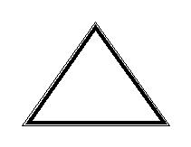
2. Una con flechas según corresponda
Clases de fuego |  | Tipos de materiales
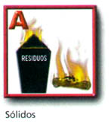 |  | Madera
 |  | Corcho
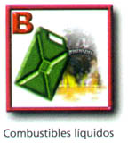 |  | Nafta
 |  | Algodón
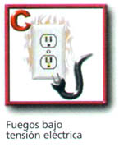 |  | Aceite
 |  | Aluminio
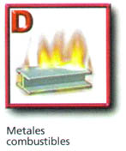 |  | Tablero eléctrico
3. Marque con una cruz verdadero o falso
 |  | Verdadero | Falso
1 | El matafuego de agua es muy eficiente para apagar fuegos de tipo C.
2 | Siempre se debe atacar el fuego en dirección al viento.
3 | Es preferible usar varios extintores juntos, en vez de uno tras otro.
4 | Para los fuegos del tipo D se puede utilizar cualquier matafuego.
5 | Antes de dar aviso a los bomberos, verifique si alguien ya lo ha hecho.
6 | Al ver fuego corra, contra la pared, con el cuerpo más erguido posible.
7 | Descienda siempre, nunca ascienda. Utilice siempre la escalera.
8 | El agua actúa principalmente por enfriamiento
9 | El extintor más efectivo para fuegos de origen eléctrico es el tipo BC
10 | El dióxido de carbono, luego de ser utilizado, no deja residuo.
11 | Las espumas son muy eficientes para fuegos de clase B.
12 | El polvo químico es conductor de la energía eléctrica.
13 | El polvo químico es corrosivo pero no genera residuo luego de utilizarlo.
14 | Los polvos químicos no son aptos para equipos delicados ni costosos.
15 | Los extintores ecológicos - halotron / haloclean son extintores eficaces para los tres tipos de fuegos (A;B;C)

